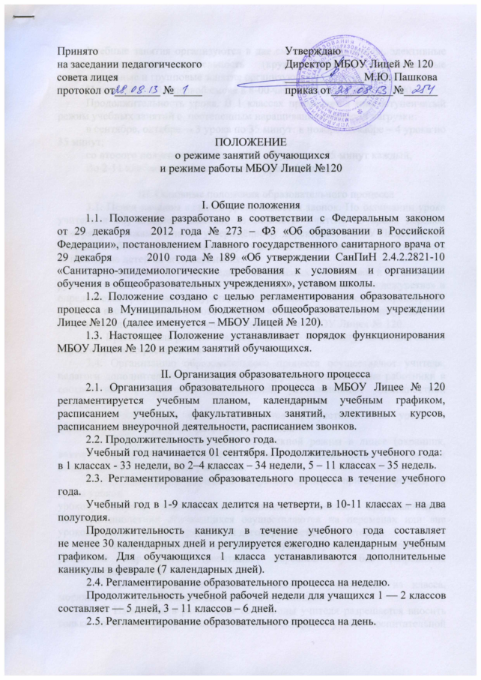

Учебные занятия организуются в две смены. Факультативы, элективные курсы, внеурочная деятельность (кружки, секции), обязательные индивидуальные и групповые занятия организуются во второй половине дня.
Начало занятий в первой смене в 8-00 час., во второй смене в 14-00 час.
Продолжительность урока. В 1 классах применяется многоступенчатый режим учебных занятий с постепенным наращиванием учебной нагрузки:
в сентябре, октябре – 3 урока по 35 минут; в ноябре, декабре – 4 урока по 35 минут;
со второго полугодия (январь - май) – 4 урока по 45 минут каждый,
Во 2-11 классах продолжительность урока 45 минут.

III. Основные положения образовательного процесса
3.1. Перед началом каждого урока подается звонок. По окончании урока учитель и обучающиеся выходят из кабинета. Учителя во время перемен дежурят по этажам согласно утверждённому директором МБОУ Лицея № 120 графику и обеспечивают дисциплину учеников, а также несут ответственность за поведение детей на всех переменах.
3.2. Дежурство по лицею педагогов, классных коллективов и их классных руководителей осуществляются в соответствии с «Положением о дежурстве» и определяется графиками дежурств, составленными заместителем директора по учебно - воспитательной работе в начале каждой четверти или полугодия (по мере необходимости) и утверждается директором МБОУ Лицея № 120.
3.3. Время начала работы каждого учителя – за 15 минут до начала своего первого урока по расписанию.
3.4. Организацию образовательного процесса осуществляют учителя, педагоги дополнительного образования и другие педагогические работники в соответствии с перечнем обязанностей, установленных «Должностной инструкцией».
3.5. Посторонним лицам разрешается присутствовать на уроках с согласия учителя и разрешения директора лицея.
3.6. Лицам осуществляющими пропускной режим в лицее (охранник, вахтер) категорически запрещается впускать в здание лицея посторонних (иных) лиц без регистрации в журнале.
3.7. Педагогам категорически запрещается вести прием родителей во время уроков.
уроков. Встречи педагогов и родителей (законных представителей) несовершеннолетних обучающихся осуществляются на переменах или вне уроков педагога по предварительной договоренности обеих сторон.
3.8. Категорически запрещается отпускать учеников с уроков на различные мероприятия (репетиции, соревнования) без разрешения администрации лицея.
3.9. Категорически запрещается удаление обучающихся из класса, моральное или физическое воздействие на обучающихся.
3.10. Изменения в расписание со стороны учителя разрешается вносить только по согласованию с заместителем директора по учебно-воспитательной работе разрешения директора лицея. Категорически запрещается производить замену уроков по договоренности между учителями без разрешения администрации лицея.
3.11. Организация воспитательного процесса в лицее регламентируется расписанием кружков, секций, детских общественных объединений (при наличии последних).
3.12. Проведение экскурсий, походов, выходов с детьми на внеклассные мероприятия за пределы лицея разрешается только после издания соответствующего приказа директора МБОУ Лицея № 120 при предварительной подаче заявления учителем. Ответственность за жизнь и здоровье детей при проведении подобных мероприятий несут учителя, которые назначены приказом директора.
3.13. Работа спортивных секций, различных кружков допускается только по расписанию, утвержденному директором лицея.
3.14. График питания обучающихся утверждается директором лицея ежегодно.
3.15. Школьное расписание уроков, которое составляется заместителем директора по учебно-воспитательной работе, строится с учетом хода дневной и недельной кривой умственной работоспособности обучающихся, с использованием таблицы трудности предметов.
3.16. На уроках с целью профилактики утомления, нарушения осанки, зрения обучающихся должны проводиться физкультурные минутки и гимнастика для глаз.
3.17. Изменение в режиме работы лицея определяется приказом директора в соответствии с нормативно-правовыми документами в случаях объявления карантина, приостановления образовательного процесса в связи с понижением температуры наружного воздуха.
3.18. Все обучающиеся 2 — 9 классов аттестуются по четвертям, 10 — 11 классов — по полугодиям. Оценивание уровня знаний, умений и навыков обучающихся проводится в соответствии с Положением о текущем контроле, промежуточной аттестации и Положением о внутришкольном контроле.
3.19. Государственная итоговая аттестация в 9,11 классах проводится в соответствии с нормативно-правовыми документами федерального, регионального и муниципального уровней.

IV. Режим рабочего времени и времени отдыха педагогических работников
МБОУ Лицея № 120
Для педагогических работников устанавливается шестидневная рабочая неделя. Нормируемая часть рабочего времени работника определяется в соответствии с трудовым законодательством и тарификационным списком. Другая часть педагогической работы работников, требующая затрат рабочего времени, которая не конкретизирована по количеству часов, вытекает из их должностных обязанностей, предусмотренных уставом МБОУ Лицея № 120 и Правилами внутреннего трудового распорядка и регулируется графиками и планами работы, и может быть связана с выполнением обязанностей, связанных с участием в работе педагогических, методических советов, с работой по проведению родительских собраний, консультаций, оздоровительных, воспитательных и других мероприятий, предусмотренных образовательной программой.

V. Режим работы учебно-вспомогательного и обслуживающего персонала
5.1. Режим работы учебно-вспомогательного и обслуживающего персонала определяется из расчета нормативного количества часов на ставку по пяти - шестидневной рабочей неделе, согласовывается с председателем профсоюзного комитета школы и утверждается директором МБОУ Лицей № 120.
5.2. Пропускной режим осуществляется в дневное время охранником, вахтером и дежурным администратором, в ночное время – сторожами.
5.3. Посетители лицея ожидают встречи с педагогами в фойе 1 этажа. Посетителям запрещается парковать машины на территории лицея.
5.4. Графики работы всех работников лицея регламентируются Правилами внутреннего трудового распорядка и утверждаются приказом директора на текущий год.

VI. Режим работы в выходные и праздничные дни
6.1. Работа сотрудников в выходные и праздничные дни осуществляется в соответствии со статьями 111, 112 Трудового Кодекса Российской Федерации и регламентируется приказом директора.
6.2. Режим работы МБОУ Лицея № 120 в каникулы:
В период осенних, зимних, весенних каникул педагогический и учебно- вспомогательный персонал работают согласно утвержденному плану работы, графикам работ с указанием видов деятельности, которую будет выполнять педагог на каникулах. В этот период он может привлекаться к педагогической, методической, организационной работе, связанной с реализацией образовательной программы в пределах установленного ему объема учебной нагрузки (педагогической работы).

VII. Порядок вступления Положения в силу и способ его опубликования
7.1. Настоящее Положение вступает в силу с момента его утверждения директором МБОУ Лицея № 120. Изменения, вносимые в Положение, вступают в силу в том же порядке.
7.2. После утверждения Положения или изменений, внесенных в него, текст Положения или изменений размещается на официальном сайте МБОУ Лицея № 120, информационном стенде.

